4. Στο νησί του Ήλιου, στο νησί της Καλυψώς και στο νησί των Φαιάκων
Μετά από πολλές μέρες στη θάλασσα φτάνουν στο νησί των Φαιάκων
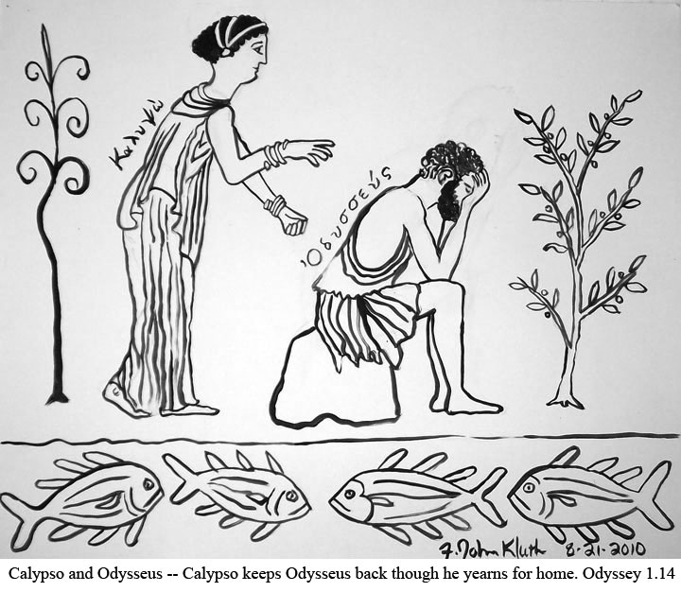
Βάζουν δίπλα του τα δώρα που του χάρισαν και φεύγουν
Οι Φαίακες ετοιμάζουν καράβι και το σούρουπο ξεκινούν για να πάνε τον Οδυσσέα στην Ιθάκη
Φτάνουν τα χαράματα, και ενώ ο Οδυσσέας κοιμάται τον σηκώνουν στα χέρια και τον ξαπλώνουν στην αμμουδιά
Ο Οδυσσέας συγκινείται. Τους αποκαλύπτει ποιος είναι και τους διηγείται τις περιπέτειές του
Στο τραπέζι ο μουσικός Δημόδοκος τραγουδάει τα κατορθώματα των Αχαιών στην Τροία
Ο Αλκίνοος τον φιλοξενεί
Η Ναυσικά λυπάται τον ξένο και τον οδηγεί στον πατέρα της, Αλκίνοο
Την άλλη μέρα τον ξυπνούν φωνές από την Βασιλοπούλα Ναυσικά και τις φίλες της που, αφού έπλυναν, έπαιζαν το τόπι
Αποκοιμιέται κάτω από μια ελιά, σκεπασμένος με φύλλα
Η Καλυψώ τον φροντίζει, αλλά τον κρατάει στη σπηλιά της για 7 χρόνια
Ο Οδυσσέας παρακαλάει τους συντρόφους του να μη σταματήσουν
Κολυμπάει τρεις μέρες και φτάνει με τη βοήθεια της νεράιδας Λευκοθέας στο νησί των Φαιάκων
Βόσκουν τα βόδια του θεού Ήλιου
Ο Ποσειδώνας με άγρια κύματα διαλύει τη σχεδία
Ο Οδυσσέας φτιάχνει σχεδία και ταξιδεύει προς την Ιθάκη
Ο Δίας στέλνει τον Ερμή στην Καλυψώ και τη διατάζει να αφήσει τον Οδυσσέα να φύγει
Η Αθηνά παρακαλάει τον Δία να βοηθήσει τον Οδυσσέα
Φτάνει στο νησί της νύμφης Καλυψώς
Όλοι πνίγονται, εκτός του Οδυσσέα που παραδέρνει στη θάλασσα για δέκα μέρες
Ο Δίας τους στέλνει άγρια καταιγίδα
Μια μέρα, ενώ ο Οδυσσέας κοιμάται, σφάζουν και ψήνουν μερικά βόδια
Οι σύντροφοί του δε δέχονται γιατί είναι κουρασμένοι

